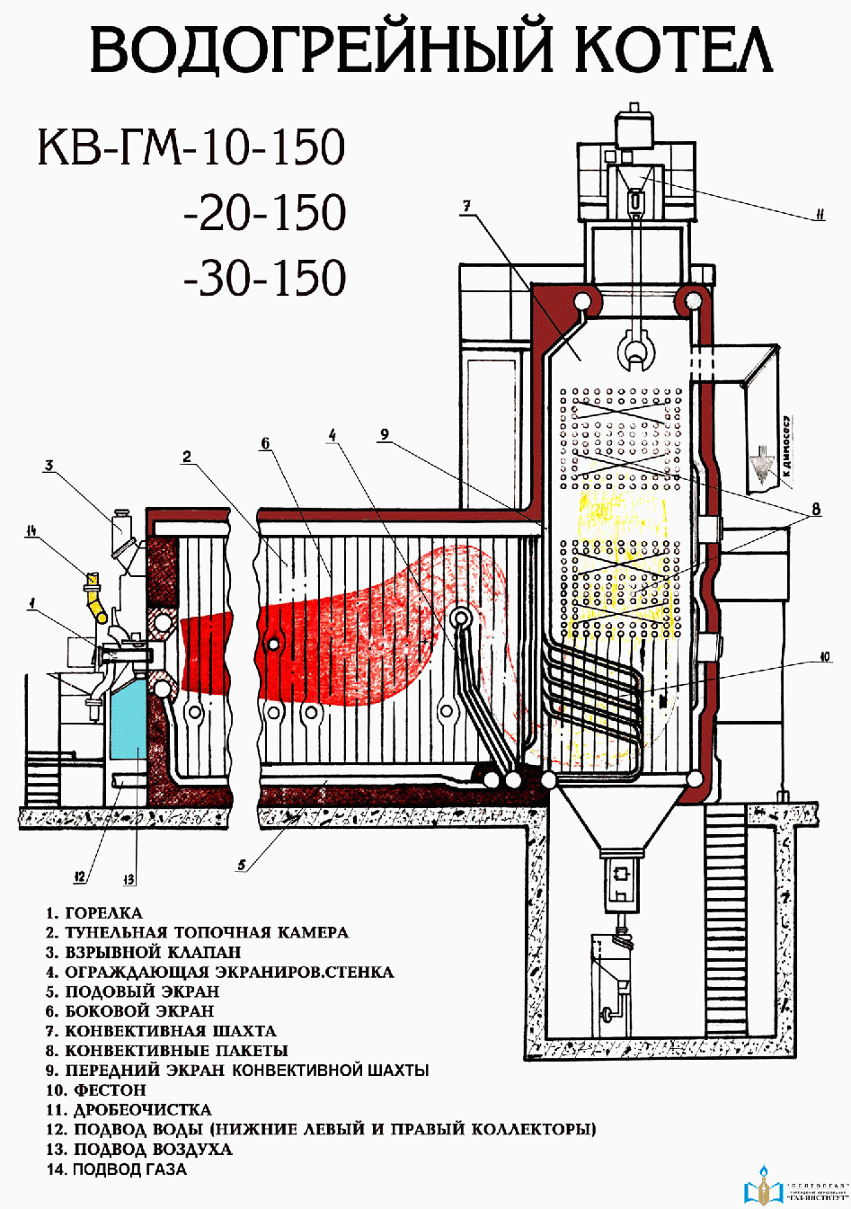
КВ-ГМ 30/150

Назначение и устройство
Котлы КВ-ГМ-10-150, КВ-ГМ-20-150 и КВ-ГМ-30-150 предназначены для установки в отопительных и промышленно-отопительных котельных в качестве основных источников теплоснабжения.
Котлы обеспечивают подогрев воды до 150⁰С. Изготавливаются Дорогобужским котельным заводом.
Котлы теплопроизводительностью 10, 20 и 30 Гкал/ч являются прямоточными, имеют единый профиль в разрезе, различаются глубиной топки и конвективного газохода и состоят из двух транспортабельных блоков: горизонтальной топки и вертикального конвективного газохода.
Топки котлов оборудованы установленной на фронтовой стенке одной газомазутной горелкой с ротационной форсункой типа РГМГ, теплопроизводительностью соответственно 10; 20 и 30 Гкал/ч.
Котлы унифицированы и изготавливаются из одних и тех же узлов и элементов. Топка полностью экранирована фронтовым, задним, двумя боковыми экранами и разделена промежуточным поворотным экраном на камеру горения и камеру догорания. Экранные трубы стандартные Ø60х3 мм. Пакеты конвективных поверхностей нагрева (2 шт.) расположены в вертикальном газоходе с полностью экранированными стенками, причем передний экран конвективной части одновременно является задним экраном топки и внизу разводится фестоном для свободного выхода дымовых газов из топки. Задний и передний экраны конвективной части выполнены из труб Ø60х3 мм. Боковые экраны конвективной части выполнены из труб Ø83х3,5 мм, они являются коллекторами для П-образных змеевиков конвективных пакетов, выполненных из труб Ø28х3 мм.
Для очистки конвективных пакетов от сажи при работе котлов на мазуте котлы оборудуются одной дробеочисткой. Обмуровка котлов облегченная. Крепится непосредственно к трубам.

Принцип работы
Движение дымовых газов. Дымовые газы, образуясь в топке котла, движутся в заднюю часть, где на поворотном экране завихряются и снизу через фестон заднего экрана топки входят в конвективную шахту, там поднимаются вверх, а затем по специальному газоходу опускаются к дымососу, идут в боров, в дымовую трубу и атмосферу. Тяга принудительная.
Циркуляция воды принудительная. Обратная сетевая вода подается в котел и там последовательно проходит все поверхности нагрева, нагревается и снова идет в систему теплоснабжения. При работе на мазуте котлы по воде включаются по прямоточной схеме, вода подводится в поверхности нагрева топки, а отводится из конвективных поверхностей нагрева. При работе только на газообразном топливе включение котлов по воде выполняется по противоточной схеме, вода подводится в конвективные поверхности нагрева, а отводится из поверхностей нагрева топки.
Режимы работы:
- температурный – 150-70⁰С;
- теплофикационный – основной;
- гидравлический – в зависимости от протяженности и сложности системы теплоснабжения.

Достоинства
- Высокоэкономичные – КПД при работе на газе до 92%.
- Конвейерная сборка.

Недостатки
1. Опасность появления низкотемпературной сернистой коррозии при работе котлов на мазуте.

